邏輯設計實驗

Lab4

簡單應用電路與布林代數

班級：資訊一甲

學號：D1109023

姓名：楊孟憲

1. 摘要
2. 卡諾圖(K-map)：

(1)簡介：

卡諾圖法是一種簡化布林代數的重要方法，它不僅可以大大簡化計算，而且還可以減少邏輯閘的使用，從而提高系統的效率。

(2) 如何實作：

將真值表整理成下面這樣。

注意的是，每移動一格會發現只右一個 bit 會變，這就像格雷碼一樣。

畫好圖後，選定 $2^{n}$ 個上下或左右兩相連且為1的方塊，觀察哪些 Input 是必要的(影響結果的關鍵)。

以下圖為例：

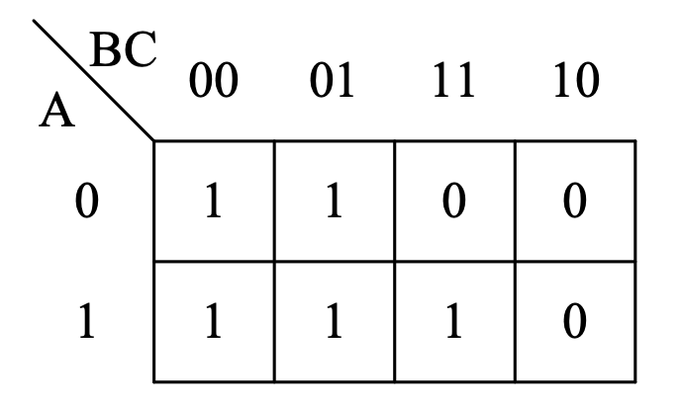

紅色框框是我選定要合併化簡的區域，觀察會發現，這兩個方塊結果的決定因素是 A=1、B=0，C是多少並不會影響果。所以可以寫成 $AB^{'}$。

(3)實作重點：

* 每一群組越大越好。
* 群組數量越少越好。

1. 實作步驟

(1) 根據要球(或題目給的原式子)，將真值表列出。

(2) 利用真值表，畫出卡諾圖。

(3) 依據卡諾圖，將最簡函數求出。

(4) 由函數規劃出路線圖並完成接線。

1. NAND(7410): AND反閘，並且有三個Input。

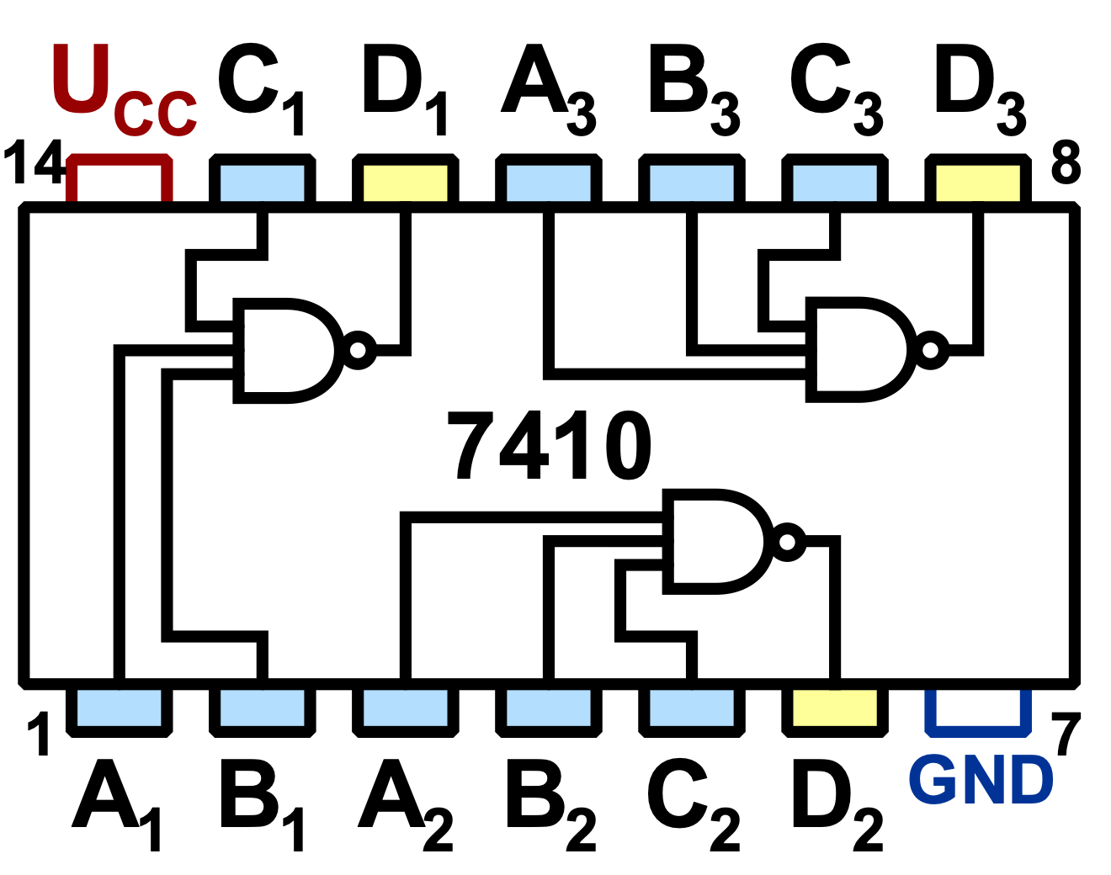

1. 實驗結果
2. 實驗(一)

考慮以下布林函數 $F=\left(a, b, c\right)=AB^{'}+AC+BC$

* 利用卡諾圖化簡這個函數, 並畫出其化簡後的邏輯電路圖
* 利用一個 7400 NAND IC, 實現這個函數

(1) K-MAP

(2)實驗電路圖

(3)實驗接線圖

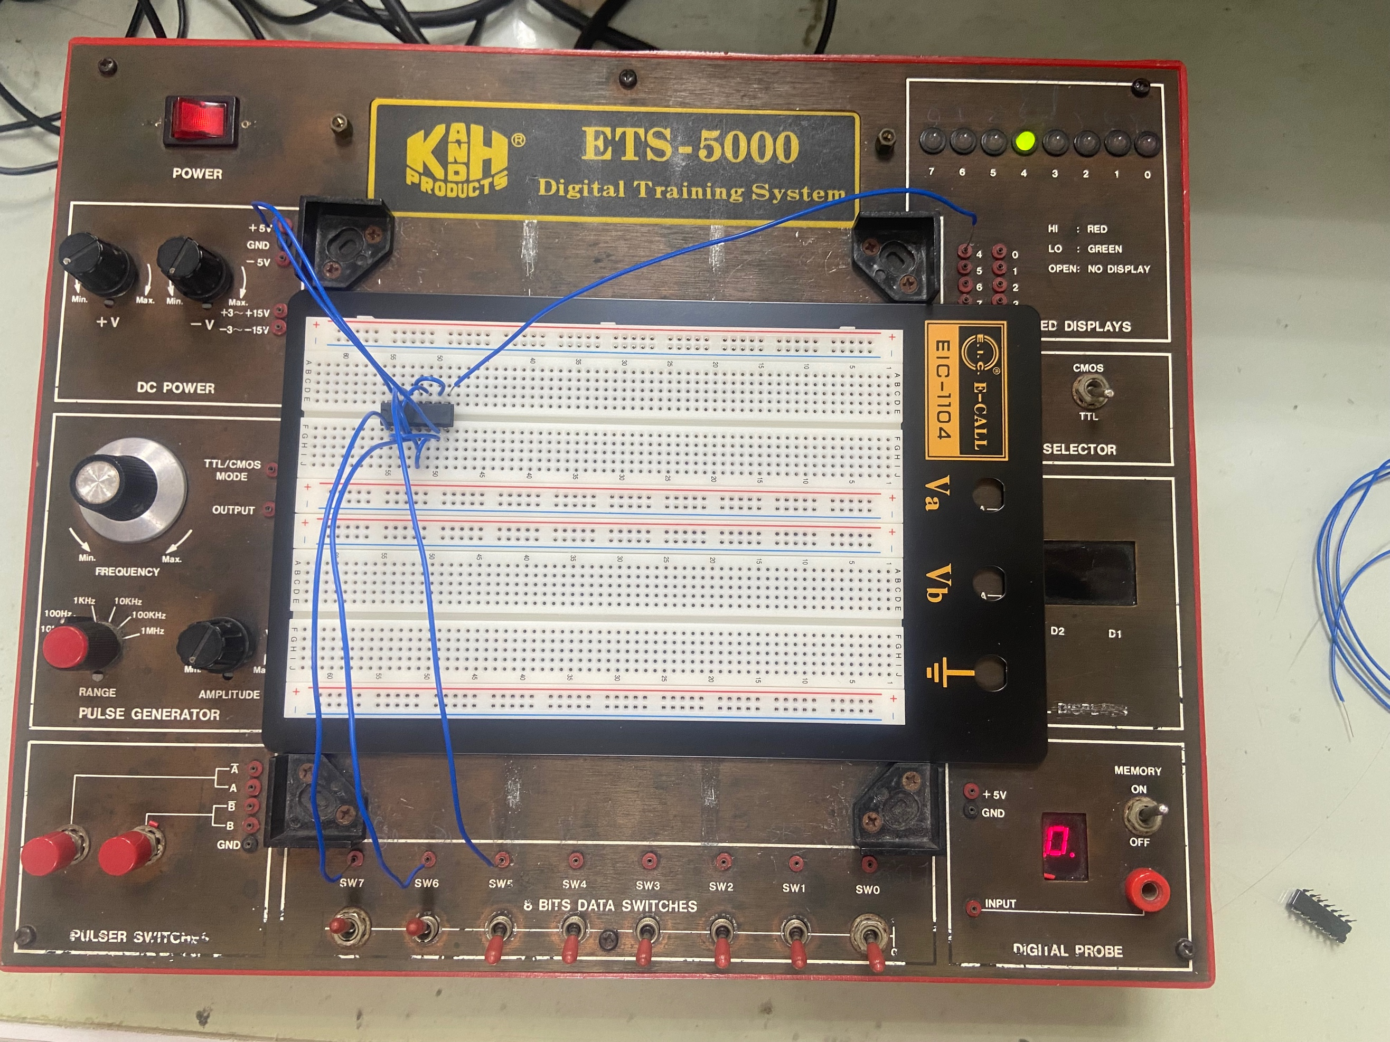

(4)真值表

1. 實驗(二)

考慮下列兩個布林函數

$$F_{1\left(A, B, C, D\right)}= \sum{(0, 1, 4, 5, 8, 9, 10, 12, 13)}$$

$$F_{2\left(A, B, C, D\right)}=\sum{(3, 5, 7, 8, 10, 11, 13, 15)}$$

* 利用卡諾圖化簡這兩個函數, 並畫出F1, F2化簡後的邏輯電路圖。
* 利用一個 7400 和一個 7410 NAND IC, 同時實現這兩個函數.

(1)K-MAP

(2)實驗電路圖

(3)實驗結果

(4) 真值表

1. 問題討論心得

本次實驗帶我們認識卡諾圖(K-MAP)並讓我們實際操作，在一開始覺得卡諾圖不太好理解，不過在做幾次之後了解他的規則後發現卡諾圖在畫簡複雜的函式比起使用布林運算來得快且方便。

在實作第二題的實驗也困擾我很久，謹記化簡要素

* 每一群組越大越好。
* 群組數量越少越好。

後畫簡出來。

剛開始在畫電路圖，怎麼畫IC都不夠，但是將化到最簡的函式再利用迪摩根定理畫出電路圖就能接線實作了。